**FIFTH (5°) GRADE “MY HOUSE”**

**Asignatura:** Inglés **Curso:** Quinto

**Fecha:**  semana 27 de Julio al 07 Agosto  **Docente:** Paula Sepúlveda Millán

**Nombre del Alumno:** ______________________________

**I.- Objetivo de Aprendizaje:** OA 1 Escuchar y demostrar comprensión de información explícita en textos adaptados y auténticos simples, temas de la vida cotidiana: la casa. OA5. Leer y demostrar comprensión de textos adaptados y auténticos simples no literarios, que contengan palabras de uso frecuente y estén relacionado con cantidades y posesiones. OA 12 identificar y expresar cantidades; por ejemplo: there is a/an/one…; there are two/twenty…;it is a/an… OA 14 Completar y escribir, de acuerdo a un modelo.

**II.- Contenido** “Parts of the House” Partes de la casa

**III.- Objetivo de la clase:**  crear una maqueta identificando vocabulario con “partes de una casa” con material reciclable siguiendo modelo enseñado en la presente guía

**IV.- Indicaciones generales:** LEE ATENTAMENTE LAS INSTRUCCIONES

* No es necesario comprar materiales, hacer uso de lo que tiene en casa como. Cajas (de zapatos, fósforos, remedios)

* No es necesario enviar maqueta al colegio, será evaluada por fotos escaneadas al WhatsApp o correo

* La maqueta la utilizaremos en próximas clases para describir objetos que hay dentro de cada espacio-cuarto

* No olvidar poner nombre y apellido en guías

* Cada guía hecha será evaluada en los plazos establecidos

**V.- Actividad a desarrollar:** debes crear la maqueta que contenga los distintos espacios que posee una casa y sus respectivos mobiliarios, etiquetar en Inglés como muestra las fotos, puede utilizar los materiales que tenga a disposición en su hogar (puedes forrar las cajitas con papel o pintar o no). La idea es usar esta maqueta para futuras actividades donde deben describir lugares y objetos que contenga ésta.

Observa el siguiente link: <https://www.youtube.com/watch?v=IjnlkdZvYTE>

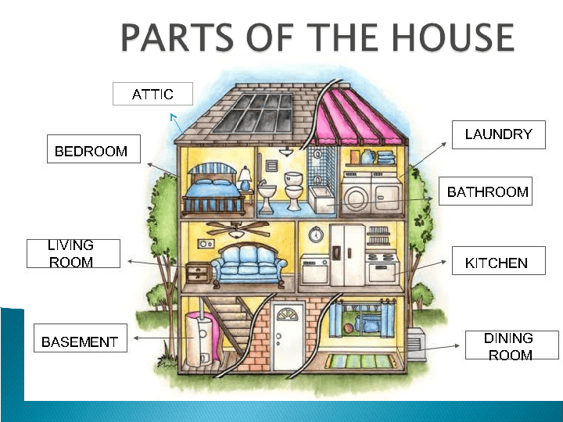

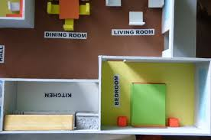Observa las siguientes imágenes a modo de ejemplo para que puedas utilizar para tu propia maqueta

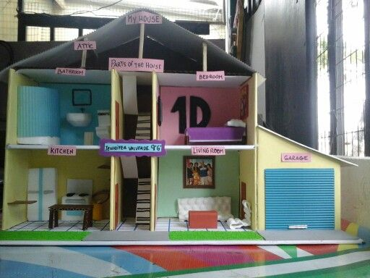

**VI.-** **Retroalimentación:** revisión de guías y retroalimentación (aclaración de dudas) por medio de correo institucional, vía WhatsApp y en clases on-line en los plazos y fechas establecidos.

**Ticket de salida:** Escribe las partes de la casa que observaste en el video y que aprendimos como vocabulario en la presente clase (Inglés)

________________________________________________________________________________

________________________________________________________________________________

**VII.- Fecha de envío:** recepción y entrega de las guías los días miércoles 29 de Julio y 05 Agosto en el colegio



**VIII.- Cómo y/o donde enviar:** vía correo electrónico (capturar imagen en celular y /o escanear) a: [paula.sepulveda@colegio-reneschneider.cl](mailto:paula.sepulveda@colegio-reneschneider.cl) hasta el día 07 de Agosto.